根据上级有关文件精神，我办对因公出国申报管理系统硬件进行了升级改造。
目前的申报系统在Win 10、 Win 7（32和64位）及XP系统下均可正常登录。且可支持目前主流的大部分浏览器。
成功登录申报系统后，相关使用方法不变。此次升级仅改变了登录方式，提升了申报系统登录方式的兼容性。
一、Usb-key管理工具的使用
1.1修改Usb-KEY密码
当Usb-KEY接入电脑USB接口后，操作系统（windows xp以上）会自动安装Usb-KEY的驱动，若个别电脑不会自动安装，请打开‘我的电脑’后双击图1中ep2ka_v101223目录下红圈部分所示的loader文件，即可实现手动安装。驱动安装成功后会在电脑屏幕右下角显示如右图所示的图标。
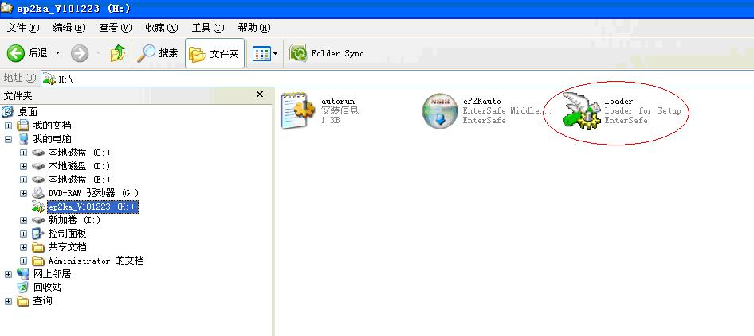

使用该Usb-KEY时，若key初始密码没有修改过，则会提醒是否修改KEY中的密码，为了安全起见建议选择修改，否则之后每次连接Usb-KEY都会出现这个提醒。如图：
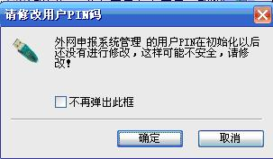

点击“确定”按钮，然后进行密码更改。之后再次使用该KEY时，则不再弹出提示修改密码的窗口。
1.2 ePass证书管理工具使用
鼠标右键点击任务栏图片，会出现如图选项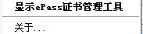。左键单击“显示ePass证书管理工具”，则进入KEY的设置界面（左键双击图片也可进入设置界面），如图：
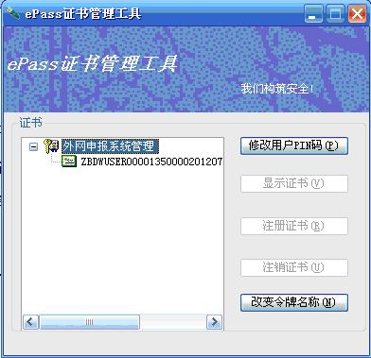

上图所示“改变令牌名称”中的令牌名称可不做修改,证书显示框中的就是KEY中已安装好的安全证书。专办员可以通过点击“修改用户PIN码”来修改KEY中存储的密码。如下图：
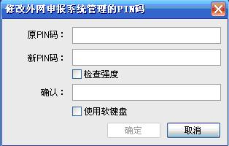

在“原PIN码”对应栏目输入初始密码后，在“新PIN码”中输入方便记忆或者个性化的密码，然后再在“确认”对应的栏目中再次输入新密码，点击 “确定”按钮即可修改KEY的密码。
二、使用Usb-key登录因公出国网上申报系统的操作步骤
目前的申报系统在Win 10、 Win 7（32和64位）及XP系统下均可正常登录。且可支持目前主流的大部分浏览器。
成功登录申报系统后，相关使用方法不变。此次升级仅改变了登录方式，提升了申报系统登录方式的兼容性。

1、安装新版客户端程序
下载压缩包并进行解压缩。
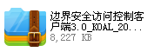
双击运行安装程序，默认点击“下一步”安装完成即可。
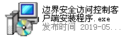

2、启动安全服务
客户端安装成功后，系统右下方会出现对应图标（未启动服务时，图标显示为带红叉状态）。
将UKEY接入计算机（目前颁发给各单位的UKEY均为国际算法版本），右键点击系统桌面右下方客户端图标，在弹出的选项中，选择“启动安全服务”。如下图
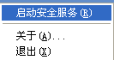

此时系统弹出窗口提示。选择弹窗内的证书，点击“确定”即可。如下图
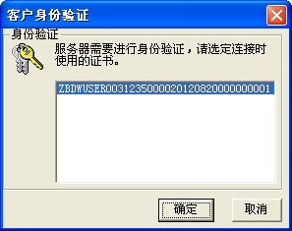
当系统出现下图提示，
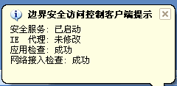
并且客户端图标呈现正常状态（不带红叉），即可正常登录因公出国申报管理系统。

- 登录网站
申报系统网址目前已更新为http://192.168.100.16:8080/fjtp/login.jsp，启动访问控制客户端后，复制该网址填入浏览器地址栏中，即可正常登录。

三、常见问题
1、双核类浏览器（如360安全浏览器）在登录系统时，请将使用内核切换至IE内核进行登录。如下图
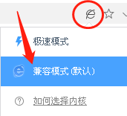

2、登录过程中，如果在第二步骤出现“客服身份验证”弹窗无证书显示可选的情况，如下图，可能存在以下几种情况：
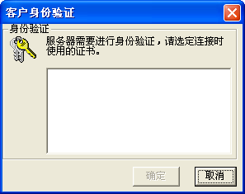
- 确认UKEY是否接入计算机，并且UKEY指示灯常亮；

- 查看系统证书管理工具是否正确识别到UKEY证书，可双击桌面右下角证书管理工具图标，在管理工具中可查看到证书编号，即表示UKEY已正确识别。如下图

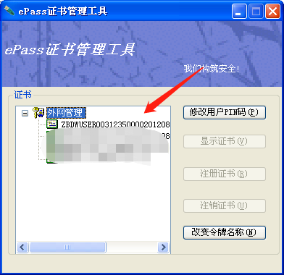
如UKEY接入计算机后，系统未自动启动证书管理工具，可手动启动该工具。打开“开始”菜单程序EnterSafeePass2000AutoePass2000Auto证书管理工具，进行手动开启，如下图

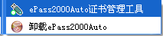

- “开始”菜单找不到证书管理工具。一般UKEY接入计算机后，会自动安装相关驱动程序，包括ePass2000Auto证书管理工具等。如因计算机设置限制了UKEY自动安装驱动（如系统中的安全卫士、防火墙、杀毒软件等），可手动安装UKEY驱动程序。右键点击计算机的UKEY所对应盘符，选择“打开”。

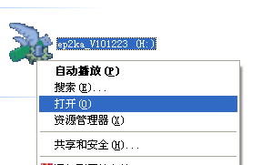

双击运行盘符中的loader程序即可安装UKEY驱动程序。

- 确认计算机当前时间是否正常，是否出现计算机日期错误的情况。若计算机日期有误则调整到当前日期即可。

- UKEY算法配置有误
目前各单位持有UKEY均为国际算法，新登录方式可支持国际、国密两种算法进行登录。
在“开始”菜单程序 “边界安全访问控制客户端”“客户端配置”，进行国际/国密算法切换调整。如下图

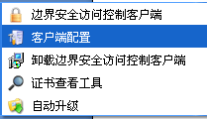

在“证书配置”选项卡下，“加密接口”项目选择“微软加密接口”，确定即可。
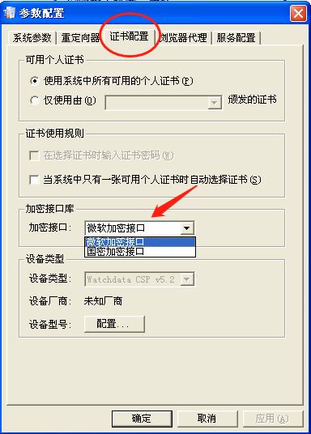

后续将为各单位颁发国密算法UKEY，届时将“加密接口”调整为“国密加密接口”即可使用新的国密算法UKEY登录。

